Številka: 477-45/2012-MPJU/98

Datum: 4. 10. 2021

Republika Slovenija, Ministrstvo za javno upravo, Tržaška cesta 21, Ljubljana, skladno z 52. in 54. členom Zakona o stvarnem premoženju države in samoupravnih lokalnih skupnosti (Uradni list RS, št. 11/18 in 79/18 – v nadaljevanju: ZSPDSLS-1) in 19. členom Uredbe o stvarnem premoženju države in samoupravnih lokalnih skupnosti (Uradni list RS, št. 31/18) objavlja

**NAMERO ZA PRODAJO PARC. ŠT. 751/2 K.O. 78-SEBEBORCI**

**PO METODI NEPOSREDNE POGODBE**

**1. Naziv in sedež organizatorja prodaje**

Republika Slovenija, Ministrstvo za javno upravo, Tržaška cesta 21, 1000 Ljubljana.

**2. Predmet prodaje**

Predmet prodaje je:

|  |  |  |  |  |
| --- | --- | --- | --- | --- |
| parc. št. | katastrska občina | izmera (do celote) po GURS | dejanska raba | delež, ki je predmet prodaje |
| 751/2 | 78-Sebeborci | 600,00 m2 | pozidano stavbno zemljišče | 1/1 |

Nepremičnina se nahaja na območju Občine Moravske Toplice. V naravi gre za stanovanjski objekt z naslovom Sebeborci 87a, Martjanci (ID objekta: 78 161) s pripadajočim gospodarskim objektom (ID objekta: 78 162). Nepremičnina je v solasti Republike Slovenije in fizične osebe, vsaka v deležu do 1/2. Med solastnicama je bilo doseženo soglasje, da se nepremičnina proda kot celota, postopek prodaje pa vodi Ministrstvo za javno upravo.

Po podatkih GURS sta bila oba navedena objekta zgrajena leta 1910. Skladno z določilom 118. člena Gradbenega zakona (Uradni list RS, št. 61/17 in 72/17) se domneva, da imajo objekti, zgrajeni pred 1. 1. 1968, gradbeno dovoljenje. Zahteva za izdajo odločbe, s katero bi UE potrdila citirano pravno domnevo za objekta, stoječa na parc. št. 882 k.o. 66-Domajinci, še ni bila vložena.

Objekta sta zapuščena in v zelo slabem stanju. Obstaja neozdravljiva fizična obrabljenost, kar pomeni, da bi bili stroški obnove večji od vrednosti objektov. Iz navedenega razloga skladno s šestim odstavkom 31. člena Zakona o učinkoviti rabi energije (Uradni list RS, št. 158/20) energetska izkaznica ni priložena.

ZK stanje je urejeno. Pri nepremičnini je vpisana zaznamba postopka delitve nepremičnine. Predmetni postopek se je začel na predlog Republike Slovenije. Sodišče je s sklepom, opr. št. N 30/2020-27 z dne 17. 3. 2021 sklenilo, da se nepremičnina deli tako, da se proda, kupnina pa razdeli med obe solastnici. Slednji sta se nato dogovorili, da prodajo izvedeta v lastni izvedbi in ne v postopku sodne prodaje nepremičnine. Ko bo postopek prodaje zaključen, bosta solastnici poskrbeli za izbris zaznambe.

Dostop do nepremičnine je mogoč po parc. št. 2251 k.o. Sebeborci v lasti Občine Moravske Toplice. Formalno pravno dostop do nepremičnine ni urejen. V zemljiški knjigi status javnega dobra ni evidentiran, prav tako pa ni razvidno, da bi bila v korist parc. št. 751/2 k.o. Sebeborci vknjižena stvarna služnost dostopa.

**3. Vrsta pravnega posla in sklenitev pogodbe**

Prodaja nepremičnine po metodi neposredne pogodbe. Pogodba mora biti sklenjena v roku 15 dni po pozivu organizatorja postopka prodaje. V kolikor pogodba ni sklenjena v danem roku lahko organizator odstopi od sklenitve posla.

**4. Najnižja ponudbena cena**

Ponudbena cena za nepremičnino, parc. 751/2 k.o. 78-Sebeborci **mora biti najmanj 9.600,00 EUR.**

Najugodnejši ponudnik plača na ponujeno ceno še 2% davek na promet nepremičnin, stroške notarske overitve ter stroške vpisa v zemljiško knjigo.

Ponudba se odda na obrazcu z vsebino iz priloge 1 te objave.

**5. Način in rok plačila kupnine**

Kupnina se plača v 30-ih dneh po sklenitvi pogodbe.

Plačilo celotne kupnine v določenem roku je bistvena sestavina pravnega posla. V kolikor kupnina ni plačana v roku, se šteje posel za razvezan po samem zakonu.

**6. Sklenitev pogodbe**

V kolikor bo v roku prispela več kot ena ponudba, bodo izvedena dodatna pisna pogajanja o ceni in o morebitnih drugih pogojih pravnega posla.

Pogodba bo sklenjena s tistim ponudnikom, ki bo ponudil najvišjo odkupno ceno.

Cena in drugi elementi ponudbe, ponujeni na pogajanjih, so zavezujoči.

Vse stroške v zvezi s prenosom lastništva (overitve, takse, vpis v zemljiško knjigo in drugo) plača kupec.

Nepremičnina bo prodana po načelu videno – kupljeno, zato morebitne reklamacije po sklenitvi prodajne pogodbe ne bodo upoštevane. Prodajalec ne jamči za izmero površine, niti za njen namen uporabe. Kupec sam prevzema obveznost odprave morebitnih pomanjkljivosti v zvezi s kvaliteto in obsegom predmeta prodaje.

Organizator si pridržuje pravico, da lahko do sklenitve pravnega posla, brez odškodninske odgovornosti, odstopi od pogajanj.

**7. Podrobnejši pogoji zbiranja ponudb**

Ponudbo lahko oddajo pravne in fizične osebe, ki v skladu s pravnim redom Republike Slovenije lahko postanejo lastniki nepremičnin.

Ponudnik mora **najkasneje do 26. 10. 2021** s priporočeno pošiljko na naslov: Ministrstvo za javno upravo, Tržaška cesta 21, Ljubljana, z nazivom zadeve »ponudba v zadevi 477-45/2012-MPJU – NE ODPIRAJ« poslati:

1. izpolnjen in lastnoročno podpisan obrazec, ki je priloga 1 te objave ter
2. kopijo osebnega dokumenta (potni list ali osebno izkaznico) – velja za fizične osebe in s.p.-je.

Šteje se, da je prijava pravočasna, če je oddana na pošto priporočeno, in prispe na naslov organizatorja **najkasneje do 26. 10. 2021 do 15:00 ure. Ponudbe, predložene po izteku roka bodo izločene iz postopka**.

Odpiranje ponudb NE BO javno.

Ponudniki bodo o rezultatih zbiranja ponudb obveščeni na njihov elektronski naslov najkasneje 7 dni po zaključenem odpiranju ponudb.

**8. Ogled**

Za dodatne informacije v zvezi s predmetom prodaje se obrnite na Lucijo Srebernjak, telefon 01 478 1660, e-pošta: [lucija.srebernjak@gov.si](mailto:lucija.srebernjak@gov.si). Ogled nepremičnine je mogoč le na podlagi predhodne najave na navedene kontakte.

**9. Opozorilo**

Organizator lahko do sklenitve pravnega posla, postopek zbiranja ponudb ustavi oziroma ne sklene pogodbe z uspelim ponudnikom, brez odškodninske odgovornosti.

**10. Objava obvestila posameznikom po 13. členu Splošne uredbe o varstvu podatkov (GDPR)**

Obvestilo posameznikom po 13. členu Splošne uredbe o varstvu podatkov (GDPR) glede obdelave osebnih podatkov v elektronskih zbirkah in zbirkah dokumentarnega gradiva Ministrstva za javno upravo je objavljeno na spletni strani:

<https://www.gov.si/teme/stvarno-premozenje-drzave/>.

**na podlagi pooblastila št. 1004-113/2015/64 z dne 15. 4. 2021**

**Maja Pogačar**

**generalna direktorica**

**Direktorata za stvarno premoženje**

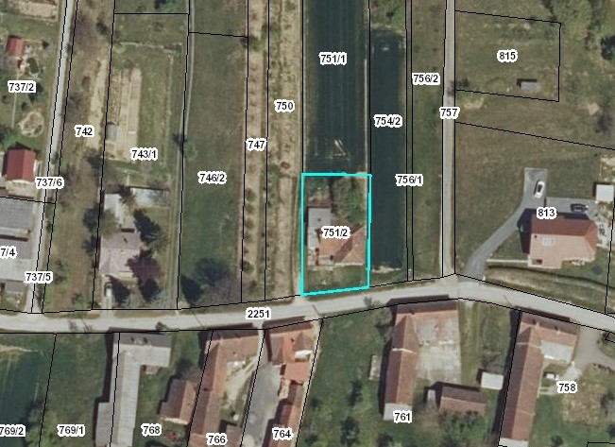

Pogled na objekt v letu 2013:

Google street posnetek objekta - oktober 2013.

Google street posnetek objekta  - oktober 2013.